Unser Universum

Die Whirlpool-Galaxie
Die typische Spiralgalaxie M51 hat (wie ca. 10% aller Spiralgalaxien – die vom ”Grand-Design”-Typ) zwei symmetrische, deutlich ausgeprägte Arme und wird deshalb Whirlpool-Galaxie genannt. Wie bei jeder Galaxie (und so auch bei unserer Milchstraße) handelt es sich um eine Anhäufung von Gas- und Staubmassen mit ca. 100 Mrd. Sternen im sonst so unglaublich leeren Weltraum. Sie ist etwas kleiner als unsere Milchstraße, die mit 100.000 Lichtjahren Durchmesser zu den größeren Spiralgalaxien gehört.
Im Sternbild Jagdhunde kann M51 mit Teleskopen sehr gut untersucht werden, weil sie hoch über der Milchstraßenebene mit ihren absorbierenden Staubwolken liegt. Die Entfernung von ca. 37 Mio. Lichtjahren ist relativ gering – verglichen mit dem mittleren Abstand zwischen Einzelgalaxien, der ca. 10 bis 100 Galaxien-Durchmesser beträgt.
Ansicht beim
Aufgang im Osten
Zudem präsentiert sich M51 in direkter Draufsicht!
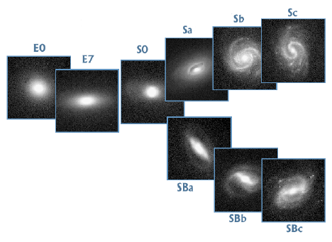
Gut ²/₃ der mit Teleskopen sichtbaren Galaxien sind flache Scheiben mit Spiralstruktur , während ca. ¹/₄ elliptisch oder spindelförmig (wie übergroße Kugelsternhaufen) sind.
Hubble-
Klassifikation:
E: elliptisch
S0: spindelförmig
S: spiralförmig (SB: mit Balken)
- (mit oder ohne Balken)

(Tatsächlich ist der Anteil der Spiralgalaxien geringer, da diese wegen ihrer hohen Sternentstehungsraten leuchtstärker und damit auch noch aus größerer Entfernung sichtbar sind. Er beträgt etwa 20 - 30%.)
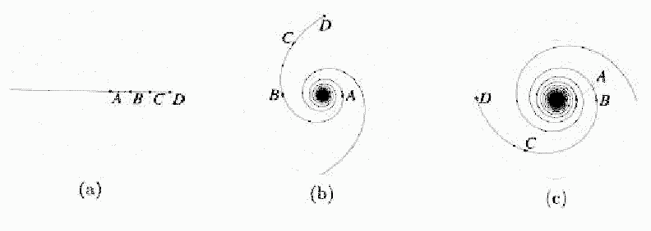
Wegen der differentiellen Rotatation (Abnahme der Rotationsgeschwindigkeit mit dem Abstand vom Zentrum) sollten radiale Strukturen wie Spiralarme auf keinen Fall über mehrere 100 Mio. Jahre existieren!
Die Dichtewellen-Theorie liefert folgende Erklärung: Die Spiralarme sind nicht materiell, sondern starre Störungen mit 10 - 20% höherer Dichte: Staustellen im Fluss der interstellaren Materie quer zu den Armen!
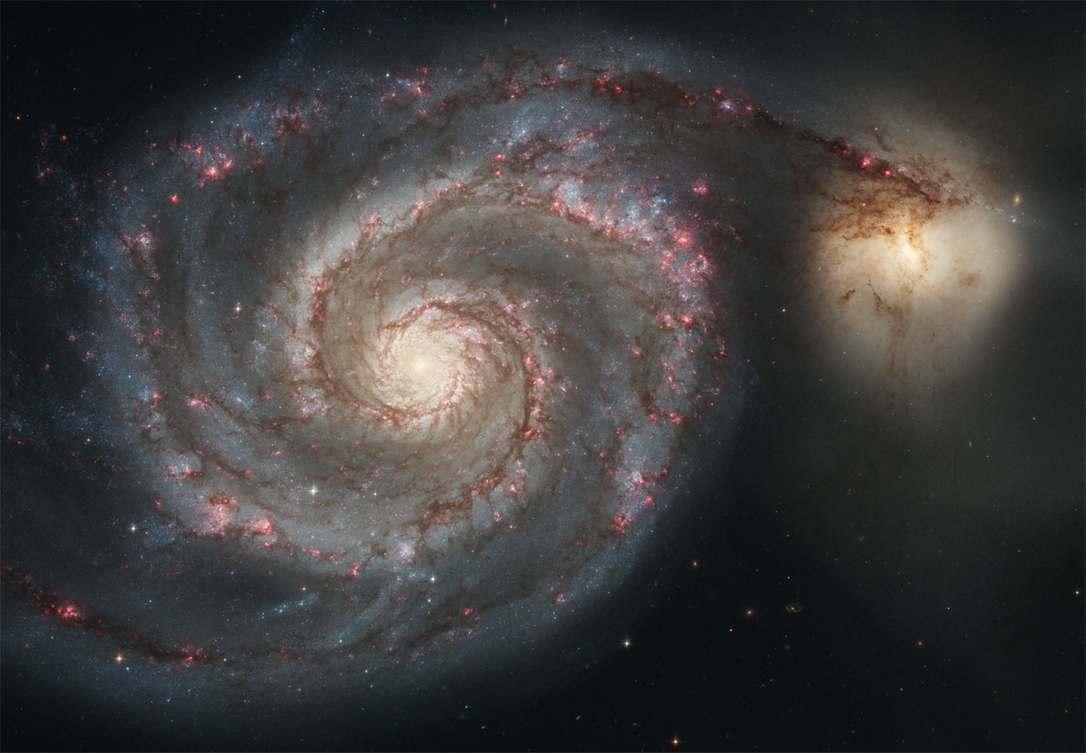
(In der Whirlpool-Galaxie wird die Störung vermutlich von der Gravitation der Begleitgalaxie NGC 5195 verursacht, die hinter ihr vorbeizieht.)
Man erkennt, dass sich auf der Innenseite der Spiralarme dunkle Gaswolken befinden. Diese werden nach Eintritt in die Dichtewelle komprimiert, was die roten, hell-leuchtenden Sternentstehungs-Gebiete erzeugt. Ganz außen findet man dann helle, blaue Jungsterne. (Im Zentrum befinden sich eher deutlich ältere gelblich-rote Sterne.)
zum Ausrechnen:
Wie viele durchschnittliche Galaxienabstände passen in die Entfernung zur Whirlpool-Galaxie?
Bildquelle: NASA, ESA; Hubble-Space-Telescope

